Гостев Захар Сергеевич, группа 2.1

Лабораторная работа № 2

Клавиатурный подчерк. Исследование особенностей

**Цель работы**

Исследовать особенности использования клавиатурного подчерка в качестве биометрического метода идентификации личности. Реализовать программное средство, выполнив представленные задания.

**Задание**

1. Разработать функцию получения вектора биометрических параметров.
2. Разработать БД пользователей на основе полученных биометрических характеристик.

**Результат выполнения задания**

Программа, описанная в отчете по лабораторной работе 1 была модифицирована с учетом задач текущей лабораторной следующим образом:

1. Разработана функция получения вектора биометрических параметров с помощью разложения функции ввода пароля f(x) в ряд с использованием функций Хаара.

public static class HaarFunction

{

public static Func<double, double>[] HaarVector(int N)

{

if (N < 0)

throw new Exception("Wrong parametr N given");

Func<double, double>[] haarVector = new Func<double, double>[N];

haarVector[0] = (double t) => 1;

int log = Convert.ToInt32(Math.Floor(Math.Log(N, 2)));

int pow = 1;

for (int r = 0, count = 1; r < log; r++)

{

for (int m = 1; m <= pow; m++, count++)

{

int local_pow = pow;

int local_m = m;

haarVector[count] = (double t) => haar(local_pow, local_m, t);

}

pow *= 2;

}

return haarVector;

}

//pow=2^r

private static double haar(int pow, int m, double t)

{

if (t < 0 || t >= 1)

throw new Exception("Wrong time t parametr");

double temp = ((double)m - 0.5) / pow;

if (t >= ((double)(m - 1)) / pow && t < temp)

{

return Math.Sqrt(pow);

}

else if (t >= temp && t < (double)m / pow)

{

return -Math.Sqrt(pow);

}

return 0;

}

}

Функция HaarFunction принимает параметр N – количество функций хаара, а возвращает массив делегатов (ссылок на методы), которые можно вызывать в коде программы несколько раз для разных параметров t (время). Этот набор методов представляет собой набор функций haar(r,m,t).

1. Добавлена форма FunctionChartForm с графиком f(x) и значениями вектора биометрических параметров.

# 

Рисунок 1 Функция f(x) и вектор биометрических параметров

На графике изображена функция f(x), строящаяся по результатам последнего ввода пароля. По оси абсцисс отложено прошедшее время, а по оси ординат – амплитуда. При нажатии клавиши амплитуда увеличивается на 1, а при отпускании – уменьшается на 1. Таким образом, амплитуду 2 имеют моменты времени, в которые происходило наложение клавиш.

Справа находятся компоненты вектора биометрических параметров.

1. Добавлены пользователи

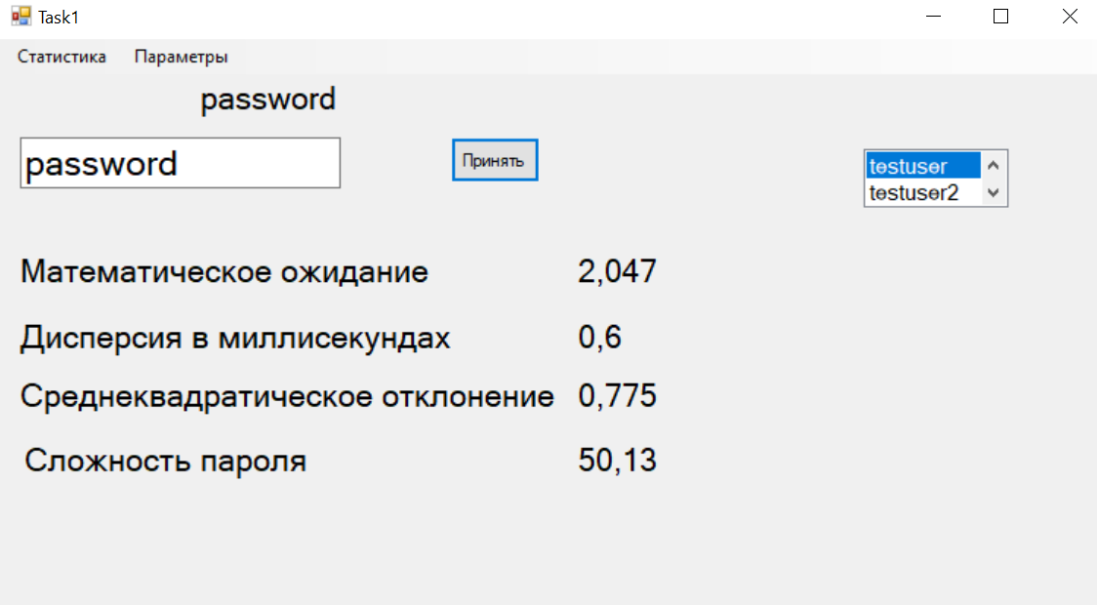

Рисунок 2 Выбор пользователя

Пользователя можно выбрать в главном окне программы. При изменении пользователя, изменятся и данные статистики, отображаемы во всех окнах программы.

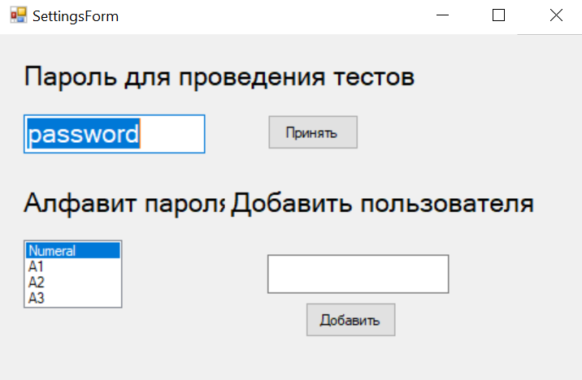

Рисунок 3 Добавление пользователя

Также можно добавить нового пользователя, указав его логин. Если пользователь с таким логином уже существует, то пользователь добавлен не будет.

1. Вводы пароля теперь сохраняются в базу данных.

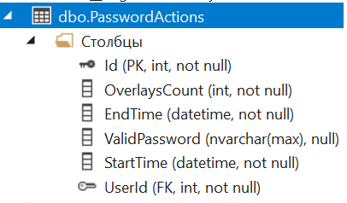

Рисунок 4 Таблица паролей

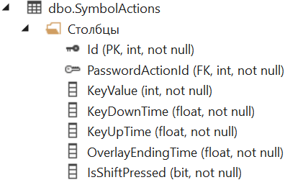

Рисунок 5 Таблица нажатых клавиш

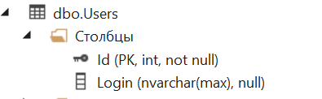

Рисунок 6 Таблица пользователей

# Вывод

В ходе выполнения работы были исследованы особенности использования клавиатурного подчерка в качестве биометрического метода идентификации личности. Также был осуществлен первый этап создания программного средства, выполнены представленные задания.